DAFTAR RIWAYAT HIDUP
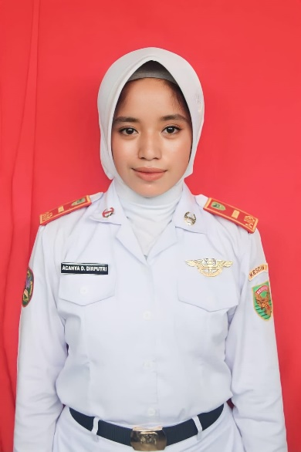

Nama : Acahya Dea Dirputri
Tempat/ Tanggal Lahir : Kerinci,03 Oktober 2003
Agama : Islam
Nama Ayah : Andi Dirman
Nama Ibu : Fitri Elia
Saudara Kandung : Anak pertama dari 2 bersaudara
Nama Saudara : Aijumarni Azizah
Alamat : Desa Baru Sungai Tutung
Riwayat Pendidikan : 1. SD 02/III Sungai Tutung (2009)
2. SMPN 19 Kerinci (2015)
3. SMAN 1 Rengat Barat (2018)
4. SMAN 13 Kerinci (2019)
5. STIKES Garuda Putih Jambi (2022)

